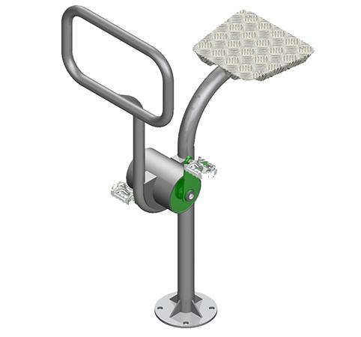
Attrezzo in acciaio verniciato per l'allenamento dei muscoli delle gambe e dei fianchi, migliora la circolazione sanguigna e le condizioni di tutto il corpo. Aiuta a mantenere un coordinamento.
Modo d'uso: posizionare i piedi sui pedali, afferrare saldamente le maniglie e premere alternativamente i pedali.
Dimensioni: L 53 x P 84 x H 138 cm
Area di sicurezza: 13 mq
Note: Attrezzo adatto a bambini sopra 1,4 mt. Massima portata 120 kg.

Categoria : Percorso Vita in acciaio
Codice: FP21008

